RANGER DU PLUS PETIT AU PLUS GRAND
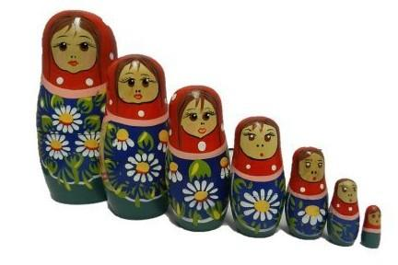
ET DU PLUS GRAND AU PLUS PETIT

Voici quelques idées possibles :
« Attention il faut toujours ranger le même genre d’objets »
1 – Ranger la famille :
- Ranger toute la famille du plus petit au plus grand
Prendre une photo pour que l’enfant puisse vérifier
- Même chose du plus grand au plus petit
2 - Ranger des jouets : (toujours du + petit au + grand puis l’inverse)
- Ranger des poupées
- Ranger des voitures
- Des briques de construction
- …
3 – Dans la cuisine : (toujours du + petit au + grand puis l’inverse)
- Ranger des verres
- Ranger des bouteilles (lait/jus/huile …)
- …
4 – Dans la chambre : (toujours du + petit au + grand puis l’inverse)
- Ranger des chaussettes
- Ranger des pantalons
- …
Si l’enfant le peut, il peut aussi dessiner ou découper/coller une suite d’objets.
Bon courage !!

